Оглавление

ВВЕДЕНИЕ 5

1. ПОСТАНОВКА ЗАДАЧИ 5

1. МОДЕЛИРОВАНИЕ ДАННЫХ 6

3. ПРОЕКТИРОВАНИЕ БАЗЫ ДАННЫХ 6

3.1 создание таблиц 6

СОЗДАНИЕ ФОРМ РАЗЛИЧНЫХ ВИДОВ 8

3.3 СОЗДАНИЕ ОТЧЕТОВ 12

3.4 МАКРОСЫ 13

4. РАЗРАБОТКА ИНТЕРФЕЙСА ПОЛЬЗОВАТЕЛЯ 15

4.1 Запросы 15

4.2 Главная форма 17

5. тестирование ИНФОРМАЦИОННОЙ СИСТЕМЫ 20

ЗАКЛЮЧЕНИЕ 20

СПИСОК ИСТОЧНИКОВ 22

# ВВЕДЕНИЕ

**Тема курсовой работы:**

Разработка базы данных и интерфейса пользователя для информационной системы расчеты с заказчиками за работу строительных механизмов

**Цель курсовой работы:**

Формирование навыка создания базы данных в MS Access, а также

выполнение операций с компьютерными средствами простейших информационных систем на основе реляционной базы данных.

**Задачи курсовой работы:**

* Выполнить анализ исследуемой предметной области в экономической сфере «Расчеты с заказчиками за работу строительных механизмов»;
* Построить реляционную модель в соответствии с описанными требованиями и на ее основе создать базу данных;
* Разработать интерфейс к базе данных, который будет позволять реализовать функциональные запросы.

# ПОСТАНОВКА ЗАДАЧИ

Разработка базы данных и интерфейса пользователя для информационной системы диспетчерской транспортного предприятия.

В качестве предметной области для проектирования базы данных

рассмотрим структуру расчеты с заказчиками за работу строительных механизмов.

# МОДЕЛИРОВАНИЕ ДАННЫХ

ER-диаграмма первоначальной модель состоит из следующих сущностей:Заказчики, Заказы, Справочник строительных механизмов. (Рис.2.1)

Каждая сущность обладает своими атрибутами, которые требуются для того, чтобы выполнить поставленную цель.

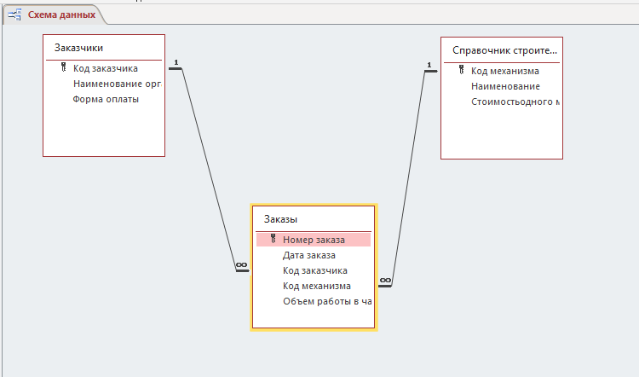

рис. 2.1 ER-диаграмма модели базы данных

# 3. ПРОЕКТИРОВАНИЕ БАЗЫ ДАННЫХ

# 3.1 создание таблиц

Для полученной в предыдущем пункте модели данных потребовалось создать 3 таблицы.

В таблице «Заказы» были заполнены «имя поля» и «тип данных». (рис.3.1.1. и рис.3.1.2)

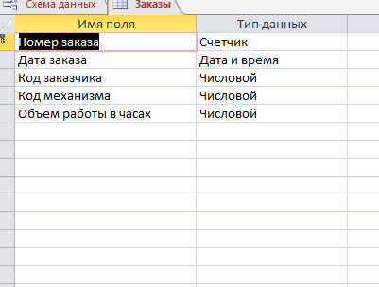

рис. 3.1.1 конструктор таблицы «Заказы»

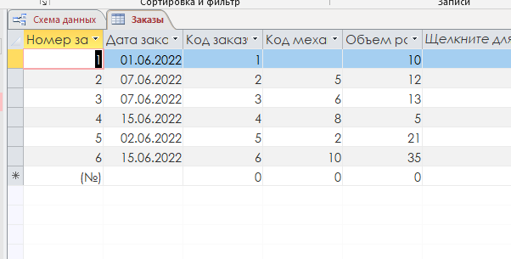

рис. 3.1.2 таблица «Заказы»

В таблице «Заказчики» были заполнены «имя поля» и «тип данных». (рис.3.1.3 и рис.3.1.4)

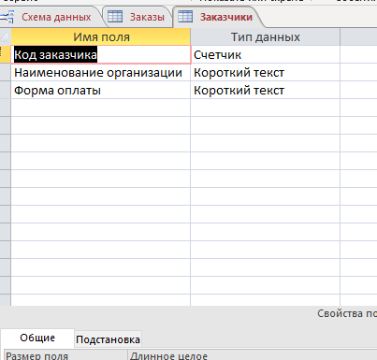

рис. 3.1.3 конструктор таблицы «Заказчики»

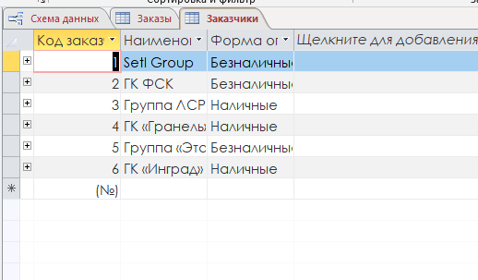

рис. 3.1.4 таблица «Заказчики»

В таблице «Справочник строительных механизмов» были заполнены «имя поля» и «тип данных». (рис.3.1.5 и рис.3.1.6)

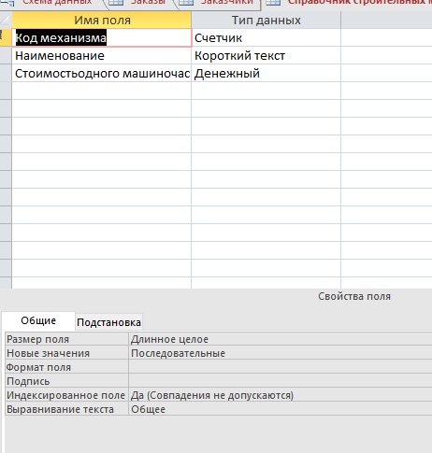

рис. 3.1.5 конструктор таблицы «Справочник строительных механизмов»

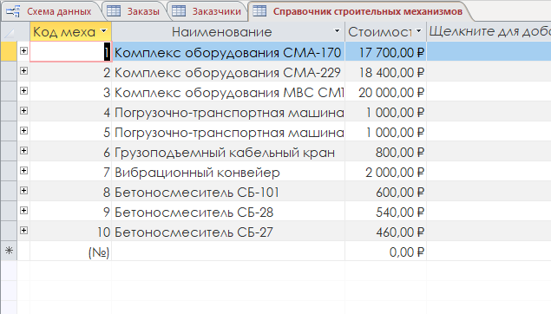

рис. 3.1.6 таблица «Справочник строительных механизмов»

# СОЗДАНИЕ ФОРМ РАЗЛИЧНЫХ ВИДОВ

Формы являются основой разработки диалоговых приложений пользователя для работы с базой данных. Смысл их заключается в том, что они создаются на основе таблиц для заполнения их информацией. Также в форме можно указать различные элементы управления (списки, переключатели и т.д.). Это делается для того, чтобы упростить для пользователя ввод данных. Работая с формой, пользователь может добавлять, удалять и изменять записи таблиц, получать расчетные данные.

Во все простые формы были перенесены все разделы из таблиц, созданы кнопки перехода.

**Форма «Заказы»**

Использовались поля со списком для ввода кодов заказчиков и механизмов. Также вставлены сообщения, при ошибки, в полях «Дата заказа» и «объем работы часах»

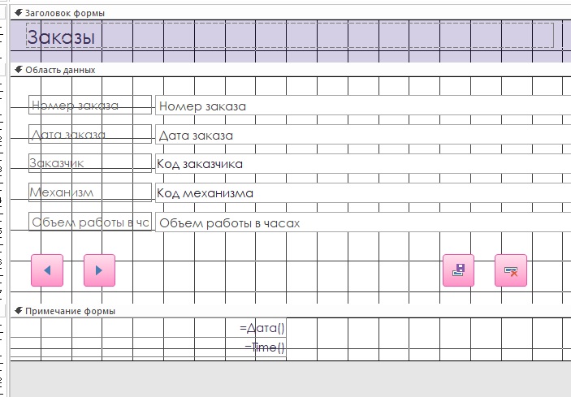

рис. 3..1 Конструктор формы «Заказ»

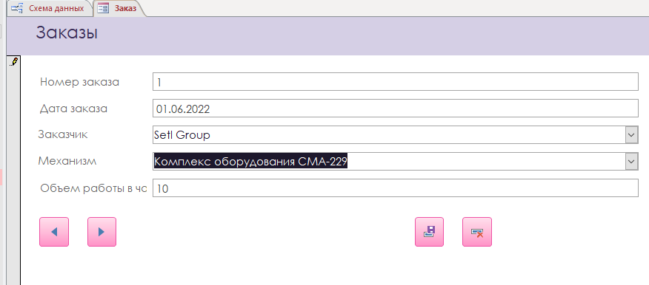

рис. .2.4 Форма «Заказ»

**Форма «Справочник строительных механизмов»(рис.3.2.5 – 3.2.6)**

Добавлена подчиненная форма, которая была сделана на основе запроса.

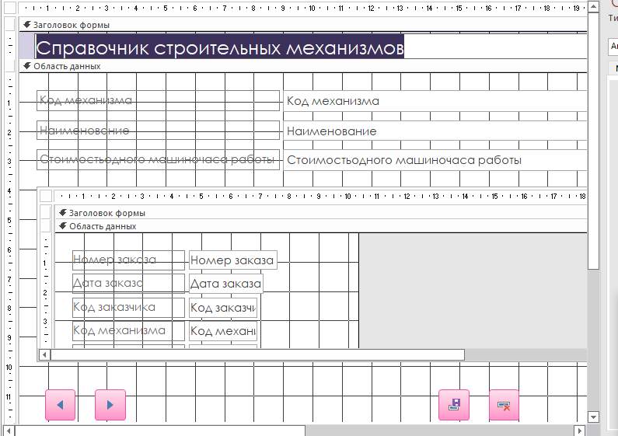

рис. 3.2. Конструктор формы «Справочник строительных механизмов»

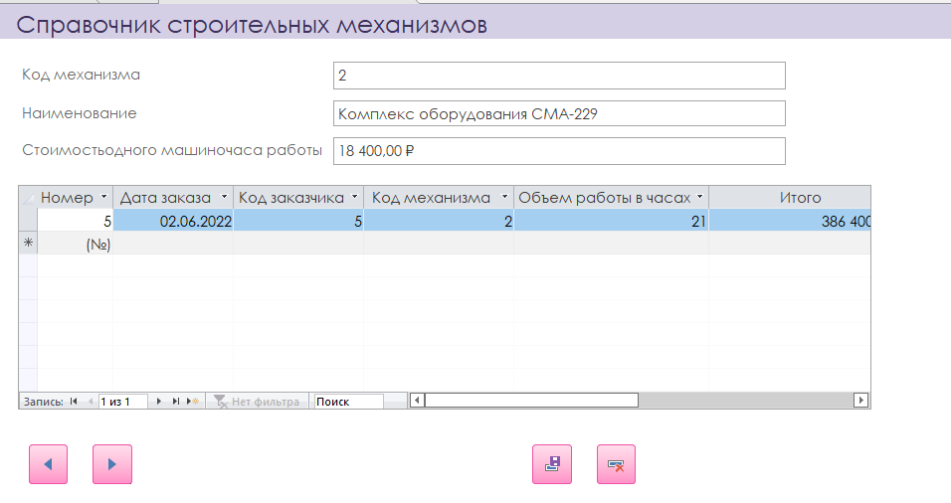

рис. 3.2. Форма «Справочник строительных механизмов»

# 3.3 СОЗДАНИЕ ОТЧЕТОВ

Отчет - один из объектов базы данных, который используется для вывода на экран или печати информации. Отчеты позволяют извлечь из таблиц или запросов необходимую информацию и представить ее в удобном для восприятия виде. Для печати документа в отчетах применяются специальные меры.

**Отчет «Отчет об использовании механизмов»**

отчет «Отчет об использовании механизмов» на основе перекрестного запроса, содержащий сведения об объемах работ, выполненных различными механизмами по каждому из заказчиков.

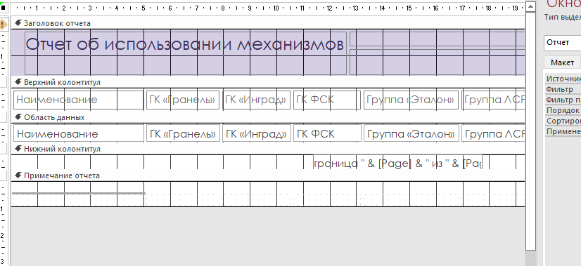

рис. 3.3.1 Конструктор отчета «Отчет об использовании механизмов»

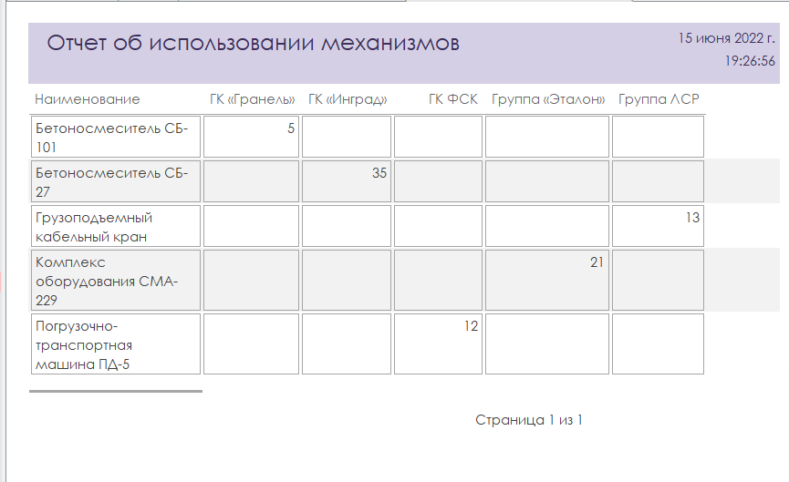

рис. 3.3.2 отчет «Отчет об использовании механизмов»

# 3.4 МАКРОСЫ

Макросы используются для того, чтобы создавать кнопки, позволяющие пользователю открывать заранее заданные формы, запросы или отчеты.

Макросы создаются примерно также, как отчеты или запросы. Сначала создается «ОкноСообщения», где указываем текст, который будет показываться при выполнении макроса. Затем создается второе окно, к примеру «ОткрытьФорму». Вводим туда название нужной формы, задаем режим – «Форма», режим данных – «Изменение» или «Добавление», режим окна – «Обычный». После этого при выполнении макроса он будет переносить пользователя на заданную форму или добавлять новые данные.

Для того чтобы работала кнопочная форма, для этого разрабатываются макросы, для открытия таблиц и запросов (рис.3.4.1 – 3.4.6)

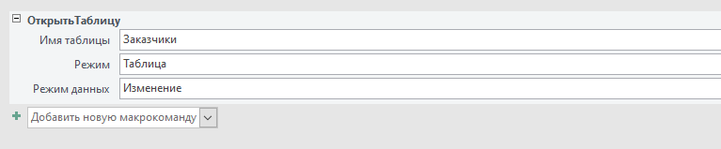

рис. 3.4.1 Конструктор макроса «Заказчики»

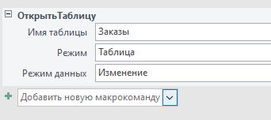

рис. 3.4.2 Конструктор макроса «Заказы»

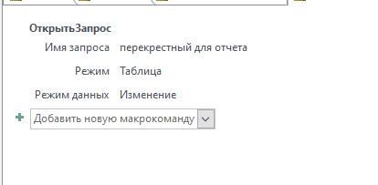

рис. 3.4.3 Конструктор макроса «Перекрестный для отчета»

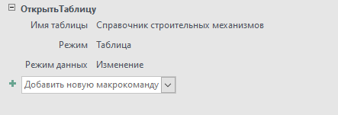

рис. 3.4.4 Конструктор макроса «Справочник»

# 4. РАЗРАБОТКА ИНТЕРФЕЙСА ПОЛЬЗОВАТЕЛЯ

# 4.1 Запросы

Запросы создаются с целью упрощения просмотра, добавления, удаления или изменения данных в базе данных. При помощи запросов можно выполнить сортировку данных путем фильтрации определенных критериев(условий). Также в запросах можно задавать различные вычисления, которые будут выполняться на основе данных таблиц.

**Запрос «Запрос для подчиненной формы»**

Запрос заказы и итоговую сумму

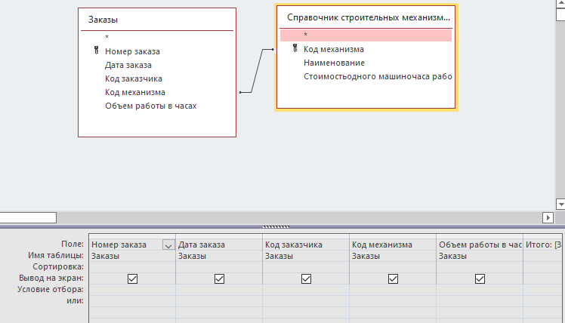

рис. 4.1.1 Конструктор запроса «Запрос для подчиненной формы»

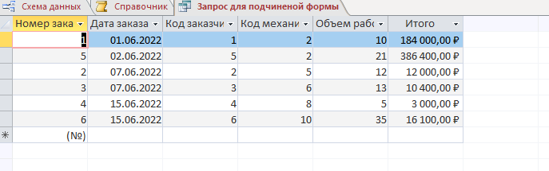

рис. 4.1.2 Запрос «Запрос для подчиненной формы»

**Запрос «Запрос для отчета»**

Перекрестный запрос выводит наименование организации и механизма.

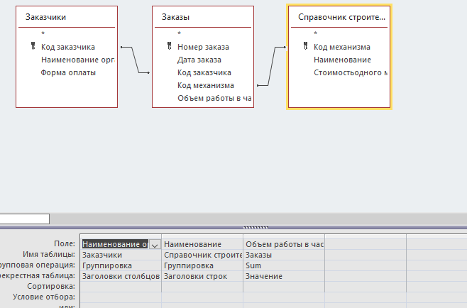

рис. 4.1.3 Конструктор запроса «Запрос для отчета»

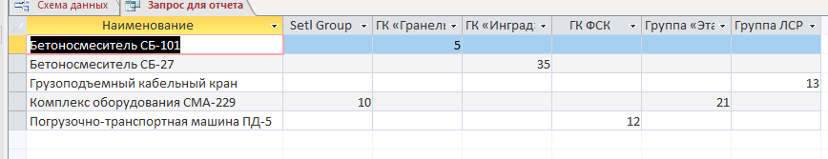

рис. 4.1.4 Запрос «Запрос для отчета»

# 4.2 Главная форма

Создание вкладки «Меню» необходимо для того, чтобы пользователю было легче найти ту или иную информацию. Для этого используется конструктор форм. В режиме конструктора выбирается «кнопка» и добавляются формы. Для того, чтобы разместить необходимые макросы, нужно перетащить их в саму форму.

Создается 3 страниц кнопочной формы(рис.4.2.1):

* Главная кнопочная форма
* Таблицы
* Формы

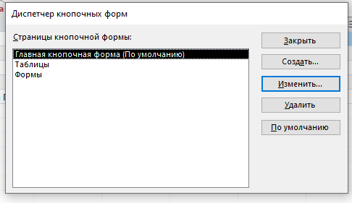

рис. 4.2.1 Страницы кнопочной формы

Далее в эти страницы добавляются отчеты, таблицы, формы. (рис. 4.2.2 – 4.2.7)

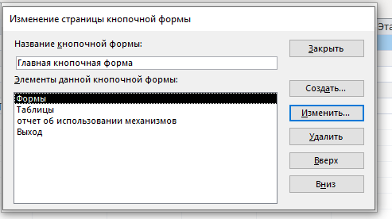

рис. 4.2.2 Форма «Главная кнопочная форма»

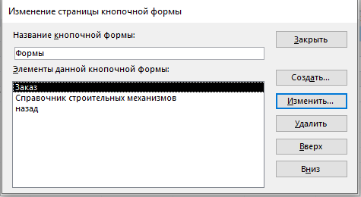

рис. 4.2.3 Форма «Формы»

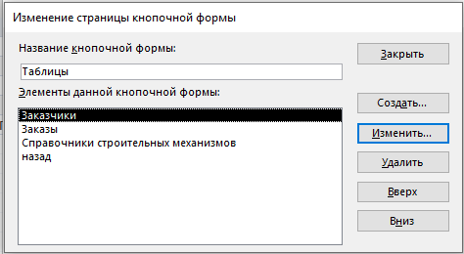

рис. 4.2.4 Форма «Таблицы»

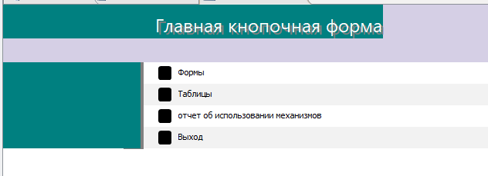

рис. 4.2.5 Главная форма

Далее задаем форму по умолчанию. (рис.4.2.6)

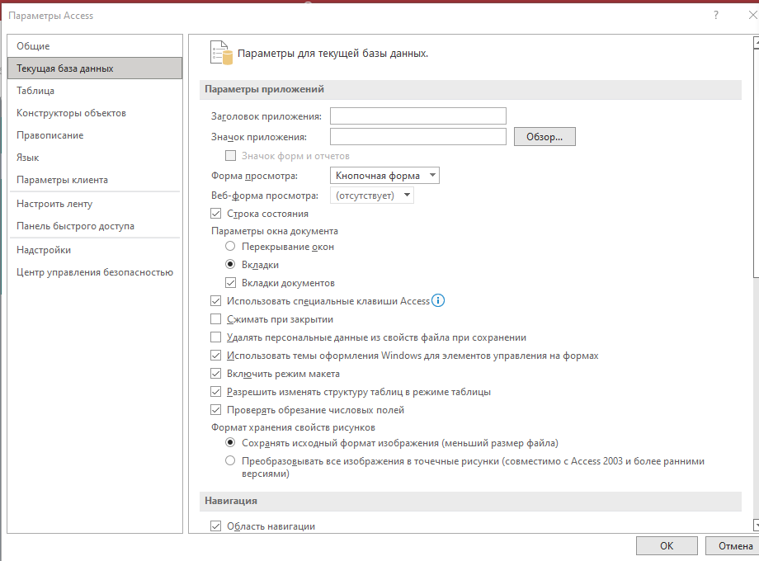

рис. 4.2.6 Задание формы по умолчанию в параметрах Access

# 5. тестирование ИНФОРМАЦИОННОЙ СИСТЕМЫ

**Добавление нового Заказа**

1. Через главную форму открывается форма «Заказ»
2. Добавляется новый заказ

**Добавление механизма**

1. Через главную форму открывается форма «Заказ»
2. Добавляется новый механизм

# ЗАКЛЮЧЕНИЕ

В данной курсовой работе была создана информационная система

учета Формирование реестра заказов. Подведя итог проделанной курсовой работе, можно сделать вывод, что программа «Microsoft Access» является достаточно удобным инструментом для того, чтобы создавать собственные реляционные базы данных. Выполняя курсовую работу, я создала 3 таблицы, а также разнообразные запросы и макросы. Кроме этого, была создана форма, содержащая в себе нужную информацию.